UNIVERSIDAD DE LAS FUERZAS ARMADAS “ESPE”

METODOLOGÍA DE DESARROLLO DE SOFTWARE

INTEGRANTES: AXEL HERRERA, DIEGO CASIGNIA

GRUPO 5

PRUEBA DE CAJA BLANCA
PROYECTO PANES RUMIÑAHUI

VERSIÓN 2

FECHA: 08/02/2024

ING. JENNY RUIZ
LOGIN
PASO 1. CÓDIGO
Validación, acceso al sistema
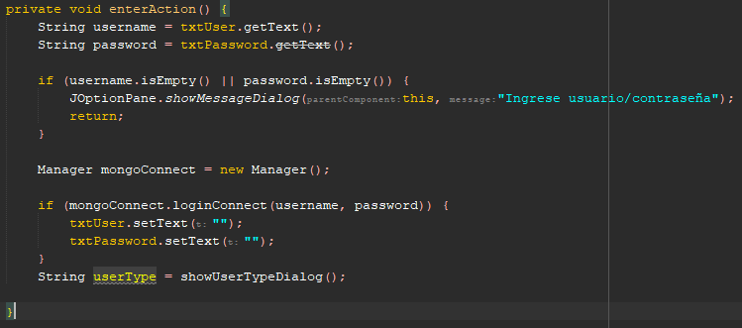

PASO 2. DIAGRAMA DE FLUJO
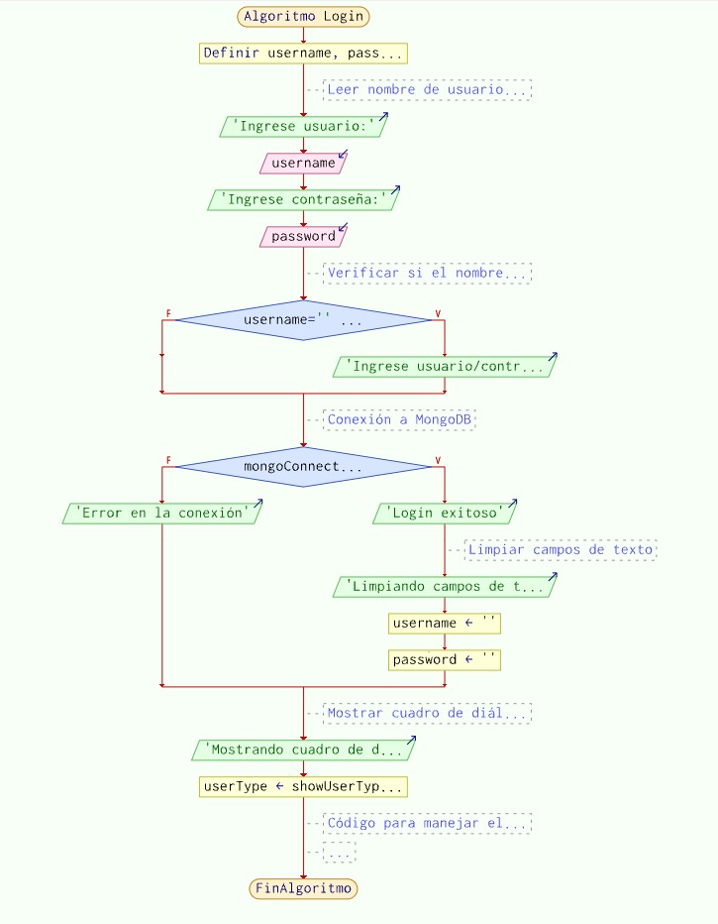

PASO 3. GRAFO
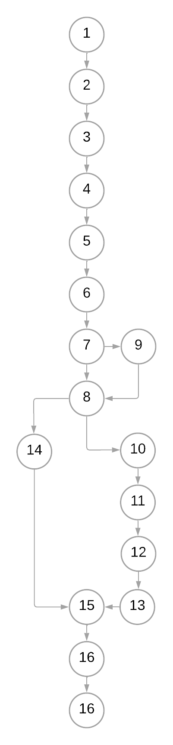
PASO 4.
Nodos (N): 17
Aristas (E): 18
Nodo Predicado/Condición /Decisión(P): 2
Rutas:
R1=1,2,3,4,5,6,7,9,17
R2=1,2,3,4,5,6,7,8,10,11,12,16,17
R2=1,2,3,4,5,6,7,8,10,13,14,15,17

COMPLEJIDAD CICLOMÁTICA
V(G)=DECISIONES+1
V(G)=2+1
V(G)=3
V(G)= E-N+2
V(G)=18-17+2
V(G)=3

INGRESO DE PRODUCTOS
PASO 1. CÓDIGO
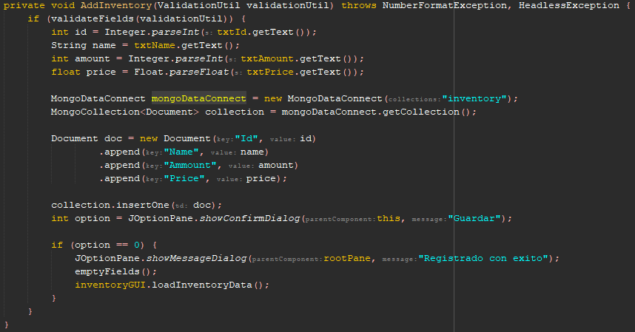

PASO 2. DIAGRAMA DE FLUJO
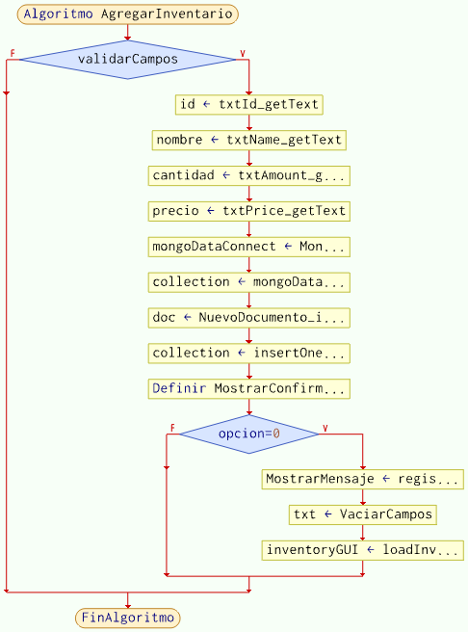

PASO 3. GRAFO
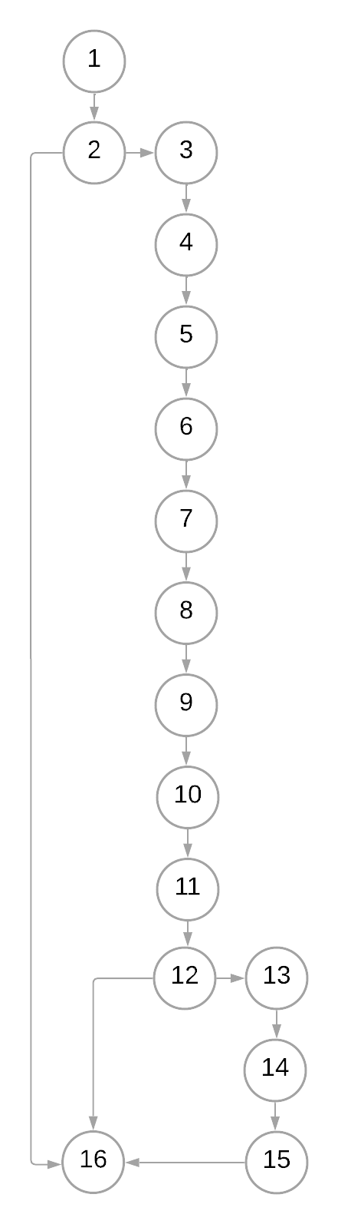
PASO 4.
Nodos (N): 16
Aristas (E): 17
Nodo Predicado/Condición /Decisión(P): 2
Rutas:
R1=1,2,3,4,5,6,7,8,9,10,11,12,13,14,15,16
R2=1,2,3,4,5,6,7,8,9,10,11,12,16
R2=1,2,16

COMPLEJIDAD CICLOMÁTICA
V(G)=DECISIONES+1
V(G)=2+1
V(G)=3
V(G)= E-N+2
V(G)=17-16+2
V(G)=3

AVISO DE AGOTAMIENTO
PASO 1. CÓDIGO
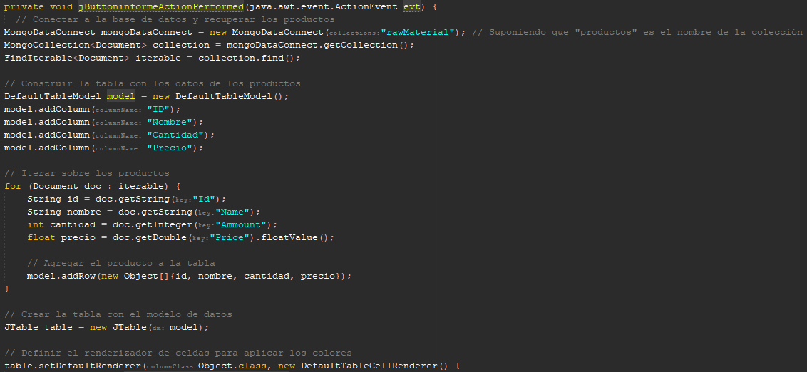
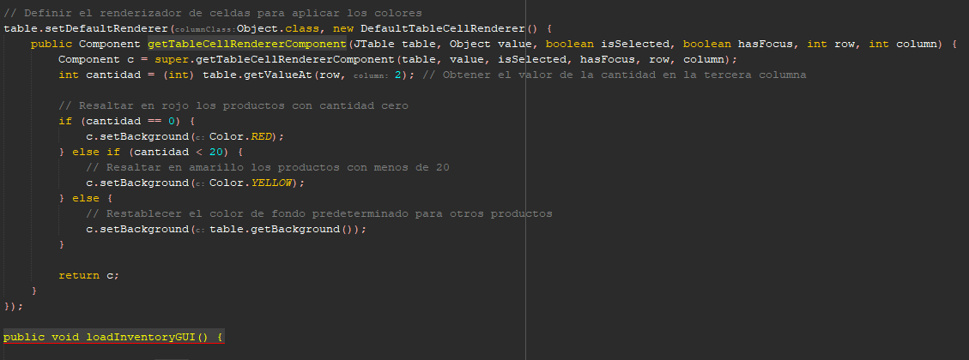
PASO 2. DIAGRAMA DE FLUJO
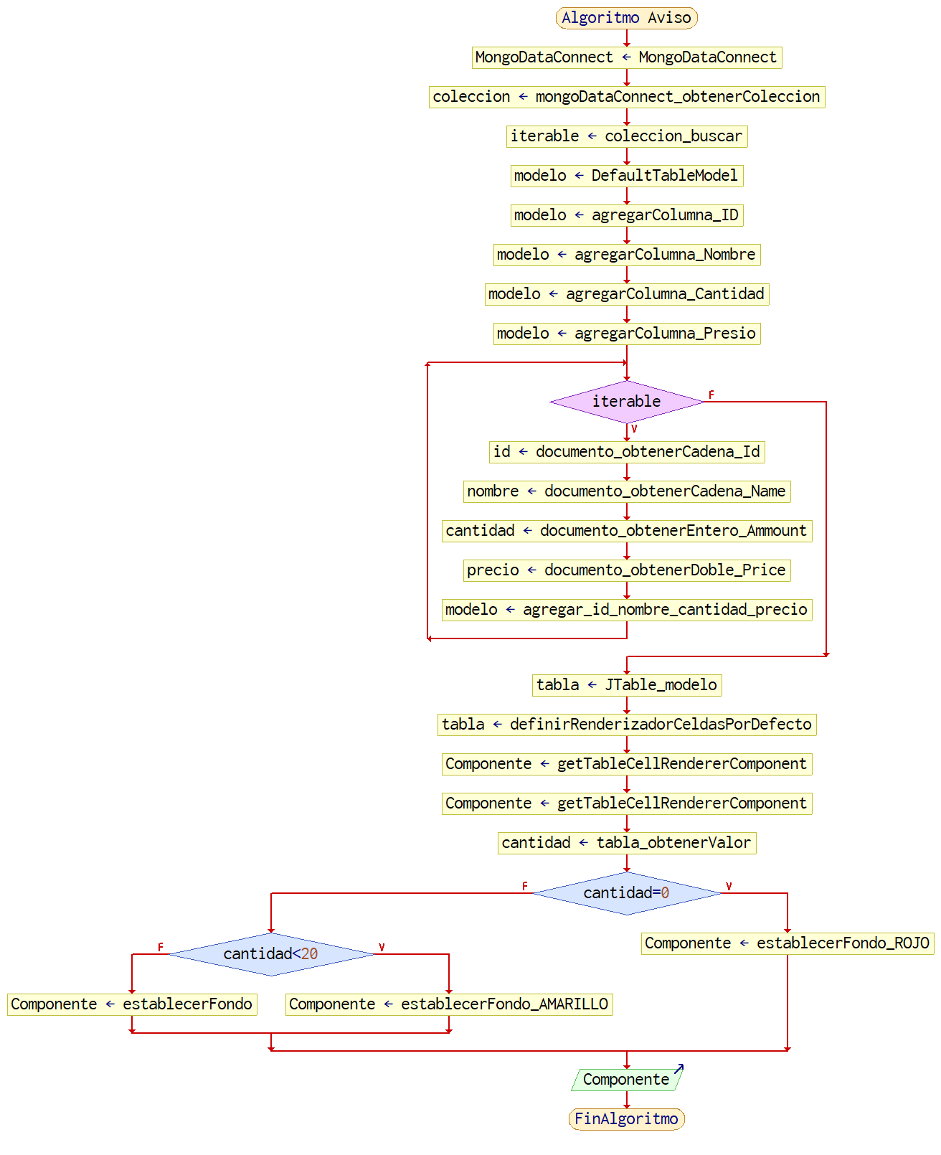

PASO 3. GRAFO
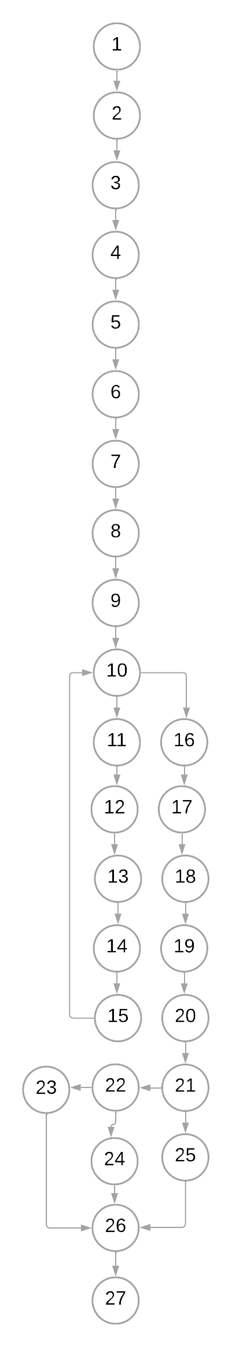
PASO 4.
Nodos (N): 27
Aristas (E): 29
Nodo Predicado/Condición /Decisión(P): 3
Rutas:
R1=1,2,3,4,5,6,7,8,9,10,16,17,18,19,20,21,25,26,27
R2=1,2,3,4,5,6,7,8,9,10,16,17,18,19,20,21,22,24,26,27
R2=1,2,3,4,5,6,7,8,9,10,16,17,18,19,20,21,22,23,26,27
R4=1,2,3,4,5,6,7,8,9,10,11,12,13,14,15,16,17,18,19,20,21,25,26,27

COMPLEJIDAD CICLOMÁTICA
V(G)=DECISIONES+1
V(G)=3+1
V(G)=4
V(G)= E-N+2
V(G)=29-27+2
V(G)=4

REGISTRO DE VENTAS
PASO 1. CÓDIGO
Validación, acceso al sistema
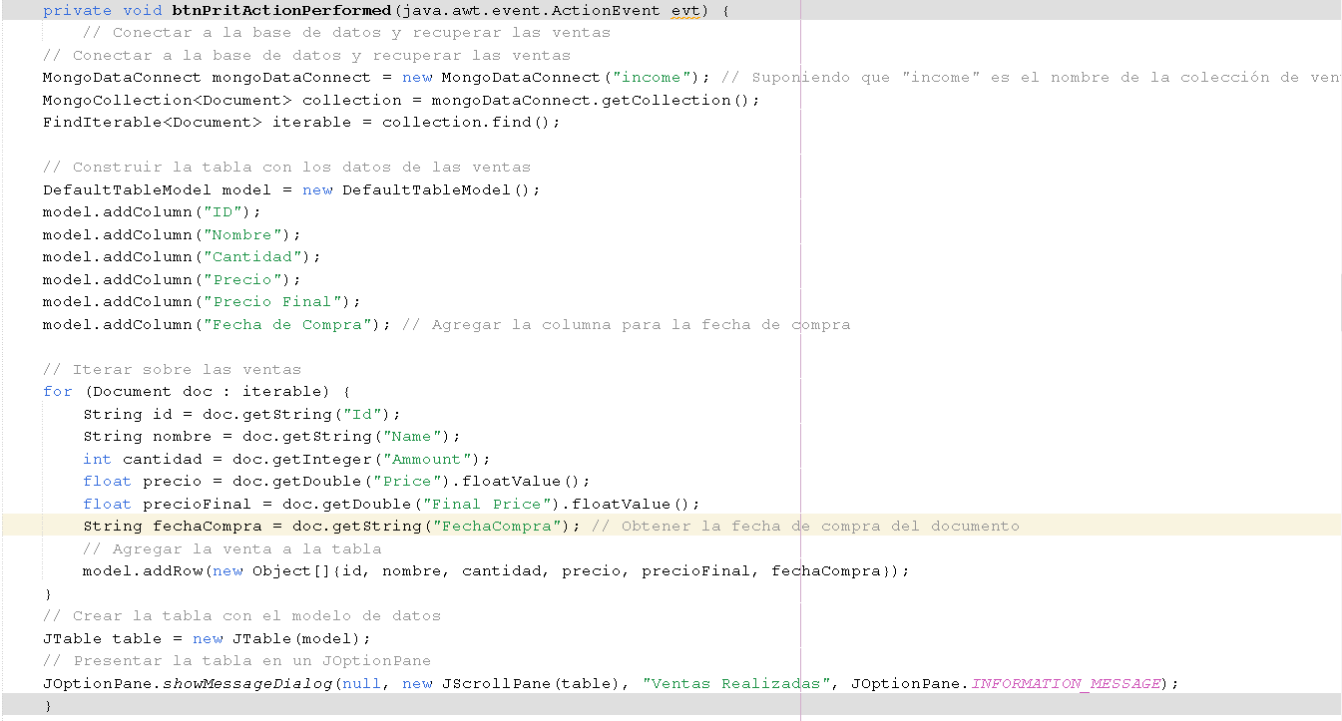

PASO 2. DIAGRAMA DE FLUJO
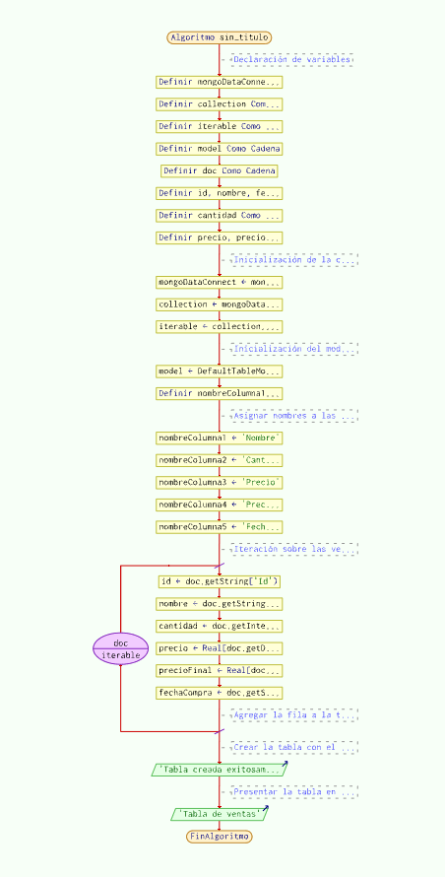

PASO 3. GRAFO
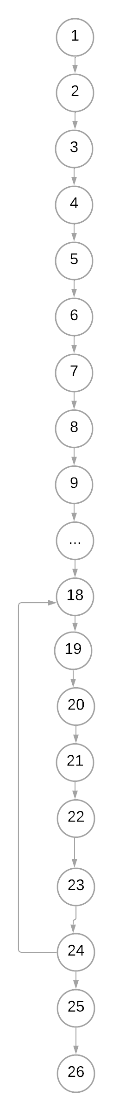

PASO 4.
Nodos (N): 26
Aristas (E): 27
Nodo Predicado/Condición /Decisión(P): 2
Rutas:
R1=1,2,3,4,5,6,7,9,17
R2=1,2,3,4,5,6,7,8,10,11,12,16,17
R2=1,2,3,4,5,6,7,8,10,13,14,15,17

COMPLEJIDAD CICLOMÁTICA
V(G)=DECISIONES+1
V(G)=2+1
V(G)=3
V(G)= E-N+2
V(G)=18-17+2
V(G)=3

CREACIÓN DE INFORMES
PASO 1. CÓDIGO
Validación, acceso al sistema
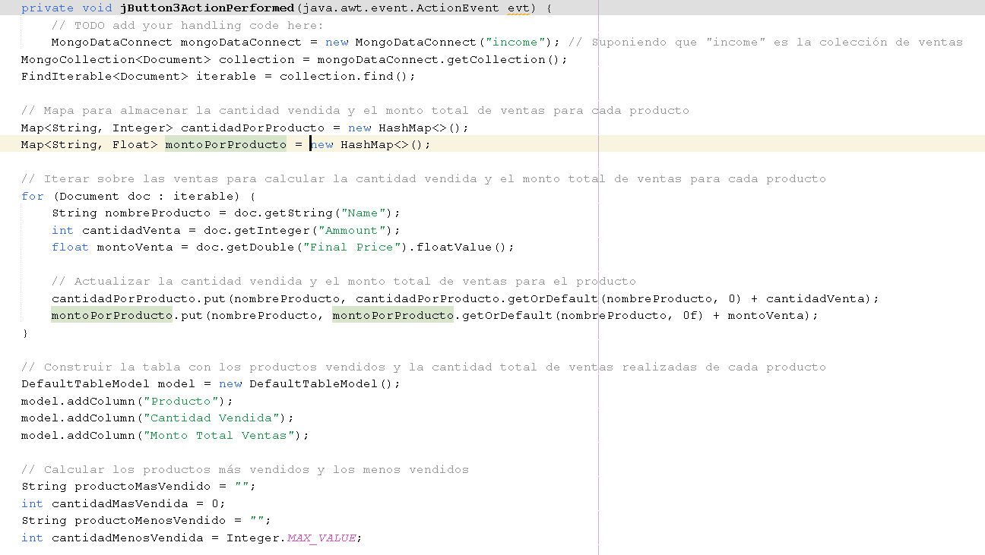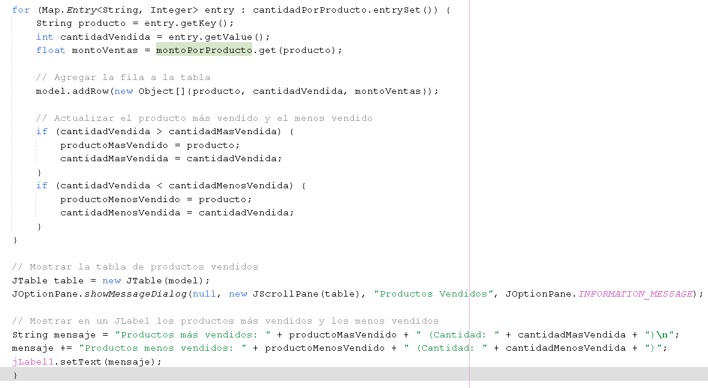

PASO 2. DIAGRAMA DE FLUJO
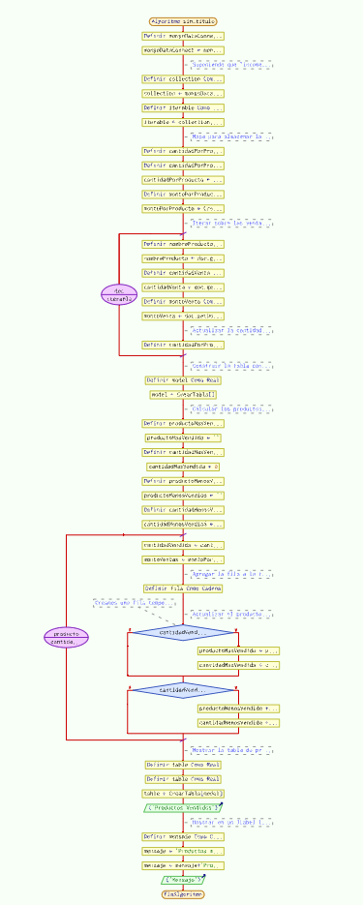

PASO 3. GRAFO
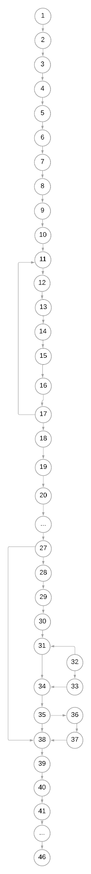

PASO 4.
Nodos (N): 46
Aristas (E): 53
Nodo Predicado/Condición /Decisión(P): 4
Rutas:
R1=1,2,3,4,5,6,7,8,9,10,…,40,41,42,43,44,45,46
R2=1,2,3,4,5,6,7,8,9,10,…,27,38,39,40,41,42,43,44,45,46
R3=1,2,3,4,5,6,7,8,9,10,…,
R2=1,2,3,4,5,6,7,8,10,13,14,15,17

COMPLEJIDAD CICLOMÁTICA
V(G)=DECISIONES+1
V(G)=4+1
V(G)=5
V(G)= E-N+2
V(G)=49-46+2
V(G)=5

EDICION DE PRODUCTOS
PASO 1. CÓDIGO
Validación, acceso al sistema
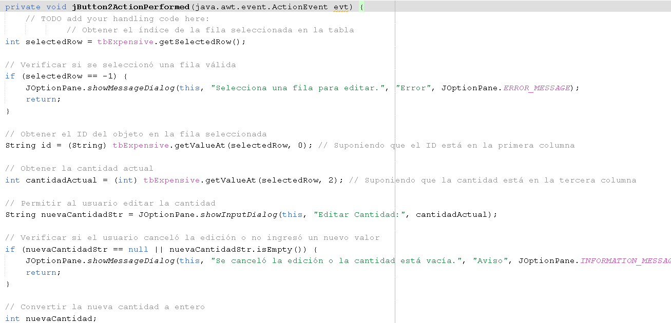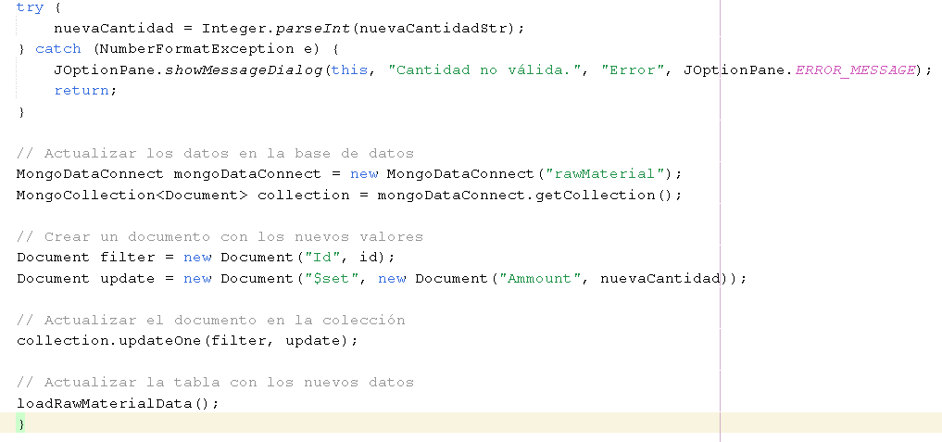

PASO 2. DIAGRAMA DE FLUJO
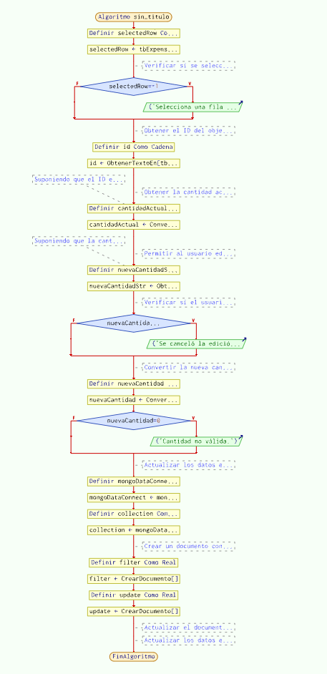

PASO 3. GRAFO
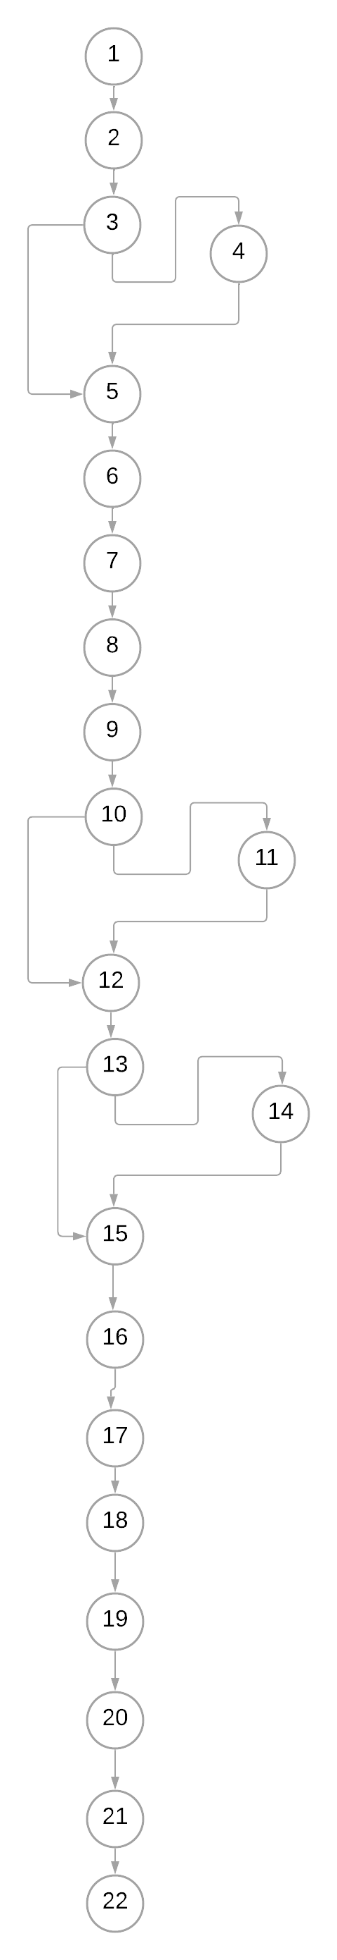

PASO 4.
Nodos (N): 22
Aristas (E): 24
Nodo Predicado/Condición /Decisión(P): 3
Rutas:
R1=1,2,3,4,5,6,7,8,9,10,11,12,13,14,15,..,22
R2=1,2,3,5,6,7,8,9,10,12,13,15,..,22
R2=1,2,3,4,5,6,7,8,10,13,14,15,17

COMPLEJIDAD CICLOMÁTICA
V(G)=DECISIONES+1
V(G)=3+1
V(G)=4
V(G)= E-N+2
V(G)=24-22+2
V(G)=4

